«Районный этап соревнований Спартакиады «Кубок Префекта СВАО -2017», в рамках Московской комплексной Спартакиады «Мир равных возможностей!», по петанк (спорт лиц с общими заболеваниями)»
14.04.2017
«Районный этап соревнований Спартакиады «Кубок Префекта СВАО -2017», в рамках Московской комплексной Спартакиады «Мир равных возможностей!», по петанк (спорт лиц с общими заболеваниями)».

13 апреля 2017 г. в помещении ГБУ «СДЦ «Алексеевский» по адресу: Проспект Мира, д. 120, в 15.00 был проведен районный этап соревнований Спартакиады «Кубок Префекта СВАО - 2017» по петанк, организованный специалистами ГБУ «Спортивно-досуговый центр «Алексеевский».
В соревнованиях участвовали жители района Алексеевский. Соревнования проводились по международным правилам петанк.
I место заняла Мозина И., II место досталось Хорхордину Ю., а III место – Васильеву В.
По окончанию соревнований участники занявшие призовые места были награждены наградной атрибутикой и сувенирами ГБУ «СДЦ «Алексеевский».

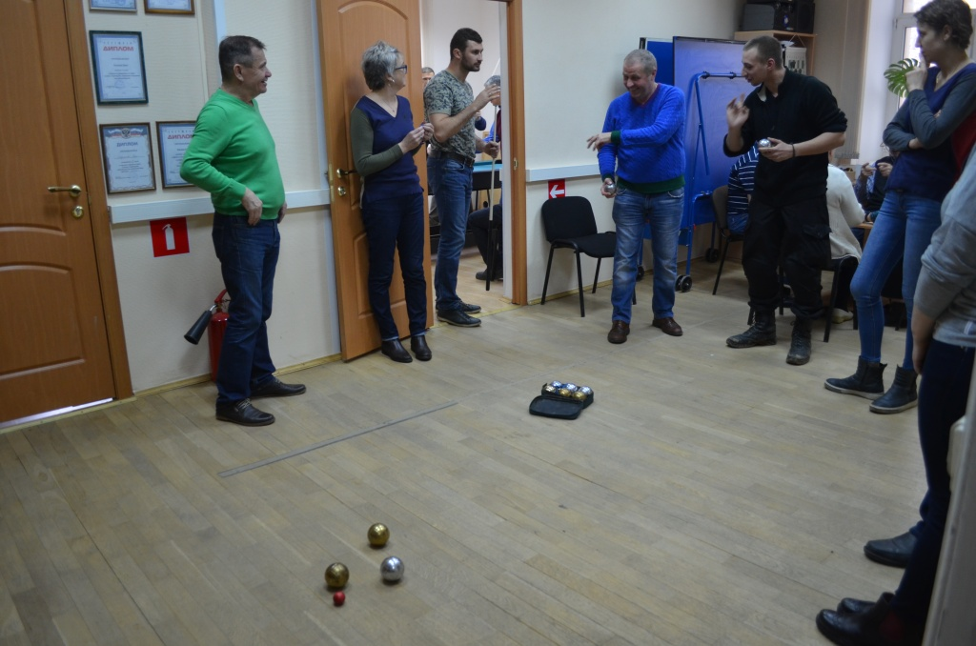

Адрес страницы: http://alekseevsky.mos.ru/sport-and-ease/detail/5635767.html
Управа Алексеевского района города Москвы

